Curso 2023-24 Nombre: ____________________

21748-Seguridad en sistemas informáticos

Ejercicio práctico global

En la red de la empresa XYZ se tiene que implementar la política de seguridad perimetral siguiente:
- Permitir a todo el personal de la empresa únicamente la navegación web por Internet (HTTP y HTTPS)
- Desde Internet, permitir el acceso sólo al servidor web público de la empresa www.xyz.net y vía HTTPS
- Todos los usuarios de la red de la empresa tienen que tener acceso al servidor web interno, pero únicamente vía HTTPS
- El servidor DNS primario de la zona de la empresa XYZ está en la nube
- Todo el personal de la empresa puede enviar correo-e únicamente a través del servidor mail.xyz.net
- Está permito realizar pruebas ping desde la red de la empresa hacia Internet, pero no a la inversa
- Proteger el acceso a todos los nodos intermedios de la red de la empresa con contraseñas guardadas localmente de la manera más segura posible
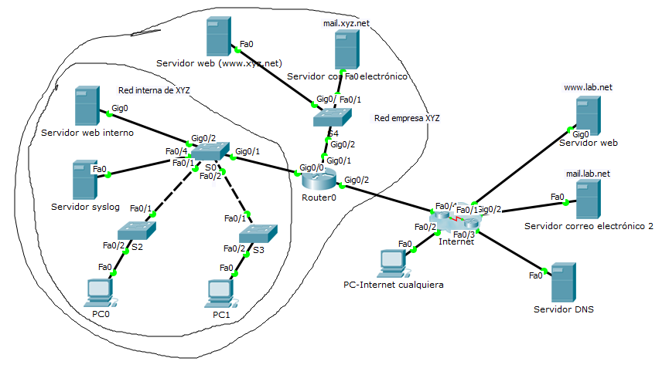
Figura 1. Esquema de la red de la empresa XYZ
Guion de la prueba:
Tarea 1. Obtener el fichero de trabajo. Bajarse el fichero de trabajo CPT desde “Aula Digital”.
Tarea 2: Esquema de direccionamiento. A partir de la configuración de la red inicial del fichero de trabaho CPT proporcionado, completar la tabla 1. [0,5 puntos sobre 10]
Tabla 1. Resumen inventario. Direcciones ip y servicios
Dispositivo | Interfaz | Dirección IPv4/máscara de red | Router predeterminado | Servicios de red activos
 | Gig0/0 | 172.16.1.1/24 | - | -
Router 0 | Gig0/1 | 20.1.1.1/24 | - | -
 | Gig0/2 | 10.10.1.1/24 | - | -
S0 | Vlan1 | 172.16.1.250/24 | 172.16.1.1 | -
S2 | Vlan1 | 172.16.1.252/24 | 172.16.1.1 | -
S3 | Vlan1 | 172.16.1.253/24 | 172.16.1.1 | -
S4 | Vlan1 | 20.1.1.250/24 | 20.20.20.1 | -
PC0 | Fa0 | 172.16.1.20/24 | 172.16.1.1 | -
PC1 | Fa0 | 172.16.1.30/24 | 172.16.1.1 | -
PC-Internet cualquiera | Fa0 | 10.10.1.12/24 | 10.10.1.1 | -
Servidor web interno | Gig0 | 172.16.1.2/24 | 172.16.1.1 | HTTP/HTTPS
Servidor www.xyz.net | Fa0 | 20.1.1.10/24 | 20.1.1.1 | HTTP/HTTPS/NTP
Servidor www.lab.net | Gig0 | 10.10.1.2/24 | 10.10.1.1 | HTTP/HTTPS/NTP
Servidor DNS (en cloud) | Fa0 | 10.10.1.4/24 | 10.10.1.1 | DNS/NTP
Servidor correo elec. | Fa0 | 20.1.1.3/24 | 20.1.1.1 | SMPT/POP3/NTP
Servidor correo elec. 2 | Fa0 | 10.10.1.5/24 | 10.10.1.1 | SMPT/POP3/NTP
Servidor syslog | Fa0 | 172.16.1.3/24 | 172.16.1.1 | SYSLOG
Tarea 3: Tabla de reglas para la política de seguridad. Rellenar la tabla 2 siguiendo la política de seguridad perimetral indicada anteriormente. No permitir nada más que lo estrictamente necesario para cumplir con lo permitido. [2 puntos sobre 10]

Tabla 2. Reglas para implementar la seguridad perimetral
Regla | Dirección | Dirección ip origen | Puerto origen | Dirección ip destino | Puerto destino | Protocolo | Flag | Acción
1 | OUT | ANY EMPRESA | >1023 | Any internet | 80/443 | TCP |  | PERMIT | P1
2 | IN | Any internet | 80/443 | Any empresa | >1023 | TCP |  | PERMIT | P1 RESP
3 | IN | 10.10.1.1/24  (any internet) | >1023 | 20.1.1.10 | 443 | TCP |  | PERMIT | P2
4 | OUT | 20.1.1.10 | 443 | 10.10.1.1/24 | >1023 | TCP |  | PERMIT | P2 RESP
5 | Out | 172.16.1.2 | 443 | Any empresa | >1023 | Tcp |  | Permit | P3?
6 | OUT | Any empresa | >1023 | 10.10.1.4es | 53 | TCP/UDP |  | PERMIT | P4. DNS
7 | IN | 10.10.1.4 | 53 | Any empresa | >1023 | TCP/UDP |  | PERMIT | P4 RESP
8 | OUT | 172.16.1.0/24 | >1023 | 20.1.1.3 | 25 | Tcp |  | Permit | P5 (int a sv. Correo)
9 | IN | 20.1.1.3 | 25 | 172.16.1.0/24 | >1023 | Tcp |  | Permit | P5 (sv correo a inter)
10 | OUT | 20.1.1.3 | >1023 | ANY INTERNET | 25 | TCP |  | PERMIT | Sv correo a internet
11 | In | Any internet | 25 | 20.1.1.3 | >1023 | Tcp |  | Permit | Internet a correo sv.
12 | In | Any | >1023 | 20.1.1.3 | 25 | Tcp |  | Permit | P5?
13 | Out | 20.1.1.3 | 25 | Any | >1023 | Tcp |  | permit | P5?
14 | out | 172.16.1.0/24 | >1023 | 20.1.1.3 | 110/96 | Tcp |  | permit | Pop3
15 | in | 20.1.1.3 | 110/96 | 172.16.1.0/24 | >1023 | Tcp |  | Permit | Pop3
16 | Out | Any | Any | Any | Any | Icmp |  | permit | P6 int a ext
17 | In | Any | Any | Any | Any | Icmp req |  | permit | P6 ext a int, solo request
18 | Any | Any | Any | Any | Any | Any | Any | Deny

Tarea 4: Implementación en los dispositivos (routers). Implementar en el fichero de trabajo la política de seguridad definida por la empresa en los dispositivos perimetrales utilizando las técnicas adecuadas trabajadas en la asignatura. Describir brevemente, en este apartado, los pasos realizados. [2,5 puntos sobre 10]
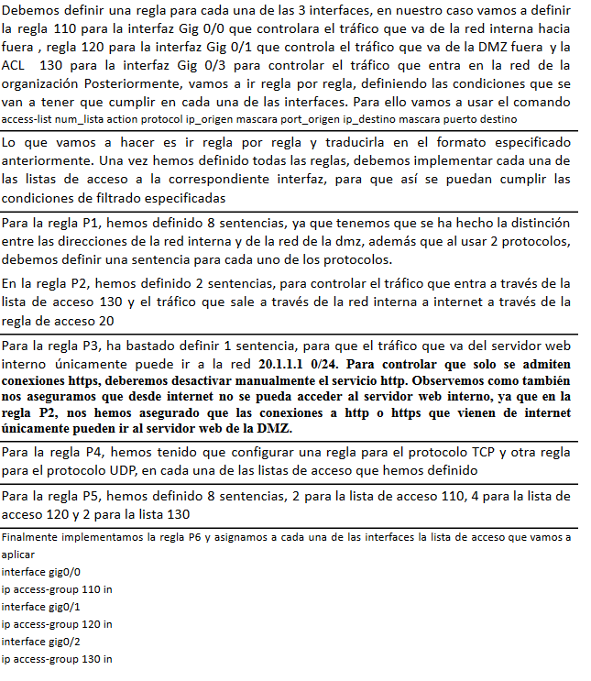
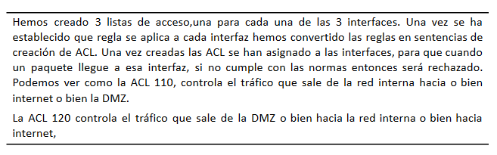
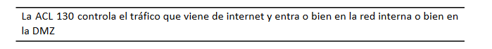

Regla P1
access-list 110 permit tcp 172.16.1.0 0.0.0.255 gt 1023 any eq 80
access-list 110 permit tcp 172.16.1.0 0.0.0.255 gt 1023 any eq 443
access-list 120 permit tcp 20.1.1.1 0.0.0.255 gt 1023 any eq 80
access-list 120 permit tcp 20.1.1.1 0.0.0.255 gt 1023 any eq 443
access-list 130 permit tcp any eq 80 172.16.1.0 0.0.0.255 gt 1023
access-list 130 permit tcp any eq 443 172.16.1.0 0.0.0.255 gt 1023
access-list 130 permit tcp any eq 80 20.1.1.1 0.0.0.255 gt 1023
access-list 130 permit tcp any eq 443 20.1.1.1 0.0.0.255 gt 1023
Regla P2
access-list 120 permit tcp 20.1.1.10 0.0.0.0 eq 443 any gt 1023
access-list 130 pertmit tcp any gt 1023 20.1.1.10 0.0.0.0 eq 443
Regla P3
access.list 110 permit tcp 172.16.1.2 eq 443 20.1.1.1 0.0.0.255 gt 1023
Desactivar HTTP manualmente
Regla P4
access-list 130 permit tcp 10.10.1.4 0.0.0.0 eq 53 172.16.1.0 0.0.0.255 gt 1023
access-list 130 permit udp 10.10.1.4 0.0.0.0 eq 53 172.16.1.0 0.0.0.255 gt 1023
access-list 130 permit tcp 10.10.1.4 0.0.0.0 eq 53 20.1.1.0 0.0.0.255 gt 1023
access-list 130 permit udp 10.10.1.4 0.0.0.0 eq 53 20.1.1.0 0.0.0.255 gt 1023
access-list 120 permit tcp 20.1.1.0 0.0.0.255 gt 1023 10.10.1.4 0.0.0.0 eq 53
access-list 120 permit udp 20.1.1.0 0.0.0.255 gt 1023 10.10.1.4 0.0.0.0 eq 53
access-list 110 permit tcp 172.16.1.0 0.0.0.255 gt 1023 10.10.1.4 0.0.0.0 eq 53
access-list 110 permit udp 172.16.1.0 0.0.0.255 gt 1023 10.10.1.4 0.0.0.0 eq 53
Regla p5
access-list 110 permit tcp 172.16.1.0 0.0.0.255 gt 1023 20.1.1.3 0.0.0.0 eq 25
access-list 120 permit tcp 20.1.1.3 0.0.0.0 eq 25 172.16.1.0 0.0.0.255 gt 1023
access-list 120 permit tcp 20.1.1.3 0.0.0.0 gt 1023 any eq 25
access-list 130 permit tcp any eq 25 20.1.1.3 0.0.0.0 gt 1023
access-list 130 permit tcp any gt 1023 20.1.1.3 0.0.0.0 eq 25
access-list 120 permit tcp 20.1.1.3 0.0.0.0 eq 25 any gt 1023
access-list 110 permit tcp 172.16.1.0 0.0.0.255 gt 1023 20.1.1.3 0.0.0.0 eq 110
access-list 120 permit tcp 20.1.1.3 0.0.0.0 eq 110 172.16.1.0 0.0.0.255 gt 1023
Regla P6
access-list 110 permit icmp any any
access-list 120 permit icmp any any
access-list 130 permit icmp any any echo-reply
UIB | Seguridad en sistemas informáticos
Deny
access-list 110 deny ip any any
access-list 120 deny ip any any
access-list 130 deny ip any any

Tarea 5: Protección de los nodos intermedios. Proteger todos los dispositivos intermedios de la red de la empresa mediante contraseña almacenada localmente, de la manera más segura posible, para acceder a los modos de trabajo siguientes: modo sin privilegios a través de la interfaz de consola y de forma remota y también al modo con privilegios. Únicamente los gestores de la red deben poder acceder a estos dispositivos. Describir brevemente los pasos en este apartado e implementarlo en el fichero de trabajo. [2,5 puntos sobre 10]
En nuestro caso, el dispositivo que debemos proteger es el Router R0
Primero, vamos a establecer una contraseña para acceder al modo privilegiado, los pasos que hemos seguido han
sido los siguientes
Router>en
Router#config t
Router(config)#enable secret cisco
Con estos comandos,lo que hemos conseguido ha sido establecer una contraseña, en este caso cisco, para acceder
al modo privilegiado del router.
Si queremos proteger también el acceso al modo no privilegiado, debemos hacer lo siguiente :
Router(config)#line console 0
Router(config-line)#password cisco
Router(config-line)#login
A continuación debemos configurar una contraseña para las conexiones remotas, para ello hemos ejecutado los
siguiente comandos
Router(config-line)#line vty 0 4
Router(config-line)#password cisco
Router(config-line)#login
Con esto conseguimos que incluso las conexiones remotas a través de telnet necesiten también autenticarse
Para proteger las contraseñas, vamos a ejecutar el siguiente comando, el cual va a cifrar las contraseñas que
hemos definido en los pasos anteriores
Router(config)#service password-encryption
Vamos a ejecutar el siguiente comando, para mostrar un mensaje MOTD con el texto Authorized Access Only
Router(config)#banner motd &Authorized Access Only&
Vamos a mejorar la seguridad haciendo que la sesión se cierre después de un cierto tiempo de inactividad, en
particular con estos comandos vamos a conseguir que después de 5 minutos de inactividad se cierre la sesión de
la terminal de consola y de las terminales virtuales.
R0(config)# line console 0
R0(config-line)# exec-timeout 5 0
R0(config-line)# line vty 0 4
R0(config-line)# exec-timeout 5 0
R0(config-line)# exit
Para proteger frente a ataques de fuerza bruta, vamos a configurar el sistema, para que después de 2 intentos
fallidos de inicio de sesión en un período de 120 segundos el router se bloqueará durante 30 segundos
R0(config)# login block-for 30 attempts 2 within 120
Vamos a repetir los mismos pasos para los Switch S0,S2,S3,S4

Tarea 6: Verificación y comprobación. Una vez completada la configuración, verificar las configuraciones y comprobar que realmente se cumple la política de seguridad especificada. Indicar las verificaciones de configuración y las comprobaciones del funcionamiento realizadas [1,5 puntos sobre 10]

Vamos a analizar regla por regla para ver si el firewall está correctamente configurado :
Permitir a todo el personal de la empresa únicamente la navegación web por Internet (HTTP y
HTTPS)
Para ello, vamos a escribir en el navegador de uno de los PC, la dirección de uno de los
servidores que están en internet, para ver si el firewall permite realizar la conexión, como
obtenemos respuesta del servidor, podemos ver como el firewall está bien configurado para
permitir las comunicaciones a través de https y https entre los dispositivos internos e
internet.
Desde Internet, permitir el acceso sólo al servidor web público de la empresa www.xyz.net y vía
HTTPS
Primero, vamos a intentar conectarnos desde el PC del exterior al servidor web interno.
Como el firewall está cortando la conexión ,en el navegador vemos el mensaje Request
Timeout
Si en el navegador ingresamos la ip del servidor web público, por defecto utiliza el protocolo
http y también nos va a salir un mensaje de Request Timeout. Pero si cambiamos el protocolo
por https, rápidamente vemos como recibimos respuesta del servidor web interno. Por lo
tanto, hemos probado como desde internet únicamente podemos acceder al servidor web
interno y solo con el protocolo https.

Primero, vamos a intentar conectarnos desde el PC del exterior al servidor web interno.
Como el firewall está cortando la conexión ,en el navegador vemos el mensaje Request
Timeout
Si en el navegador ingresamos la ip del servidor web público, por defecto utiliza el protocolo
http y también nos va a salir un mensaje de Request Timeout. Pero si cambiamos el protocolo
por https, rápidamente vemos como recibimos respuesta del servidor web interno. Por lo
tanto, hemos probado como desde internet únicamente podemos acceder al servidor web
interno y solo con el protocolo https
Todos los usuarios de la red de la empresa tienen que tener acceso al servidor web interno, pero
únicamente vía HTTPS
Para probar esta regla, vamos a conectarnos desde uno de los pc de la empresa via http al
servidor web interno http://172.16.1.2, nos devuelve Request Timeout, pero si usamos
https://172.16.1.2 rápidamente obtenemos respuesta.
Observemos como en el punto anterior, hemos comprobado como no hay conectividad ni
http ni https con el servidor interno desde internet.
El servidor DNS primario de la zona de la empresa XYZ está en la nube
Observemos como para realizar las sentencias anteriores, hemos tenido que realizar resoluciones DNS
y el DNS por defecto de los dispositivos de la red interna es el servidor DNS de la nube
Todo el personal de la empresa puede enviar correo-e únicamente a través del servidor mail.xyz.net
Si mandamos un email, desde uno de los pc internos al servidor de correo electrónico,
veremos un mensaje de este estilo
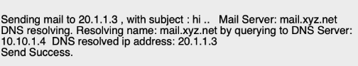
Está permitido realizar pruebas ping desde la red de la empresa hacia Internet, pero no a la inversa
Para ello vamos a lanzar el comando Ping, desde un dispositivo interno de la red, hacia uno de
internet para ver si tenemos respuesta y después vamos a intentar lanzar un ping desde el pc que está
en internet hacia uno de los dispositivos internos.
Desde un PC interno, hemos podido lanzar un ping hacia cualquier dispositivo interno y de internet,
pero si desde fuera intentamos lanzar un ping, recibimos esta respuesta Reply from 10.10.1.1:
Destination host unreachable

Tarea 7: Justificación. Desde el punto de vista de la seguridad, ¿Qué actuaciones y qué elementos se han utilizado para su protección? ¿qué se ha conseguido con la configuración realizada en este ejercicio práctico? Razonarlo. [1 punto sobre 10]
(Se acabó la prueba)
Las actuaciones que hemos llevado a cabo han permitido proteger la red de la organización.
Ya que desde el punto de vista de la seguridad, al haber configurado el firewall para restringir
el tráfico entrante y el tráfico saliente, estamos reduciendo la superficie de ataque de la
organización. Por un lado, estamos controlando que únicamente los empleados de la
empresa puedan acceder al servidor interno, evitando exponerlo a la internet. El hecho de
que todo el correo, tenga que pasar obligatoriamente por el servidor de correo hace que se
puedan implementar medidas para evitar ataques de phishing.
También al evitar que desde el exterior puedan realizar pings, estamos complicando la
realización de escaneos de puertos, de red y de vulnerabilidades lo cual puede ser el inicio
de un posible ataque.
Estamos protegiendo el acceso a los dispositivos intermedios de la red, evitando tanto un
acceso no autorizado desde dentro de la propia empresa como evitando accesos remotos no
autorizados.
Se pueden implementar medidas de protección adicionales, ya que por ejemplo no estamos
evitando que un usuario malicioso se pueda conectar a nuestra red, también podríamos
mejorar la seguridad añadiendo algún ids o ips tanto en los routers intermedios como en el
servidor de correo para así poder analizar el correo entrante en la organización.

Antes de pasar a las tareas siguientes, se recomienda comprobar la conectividad entre todos los equipos de la red involucrados.
Utilizar, para todos los casos, la contraseña siguiente: cisco

